Configurations du plan en seconde
Parallélogrammes – Rectangles
Exercices avec GéoPlan : parallélogrammes, problèmes d'alignement.

Sommaire
Théorème de Varignon
1. Thalès et parallélogramme
2. Projections orthogonales
3. D'un parallélogramme à l'autre
4. Translation et alignement
5. Trisection d'un angle droit !
6. La bille
7. Parallélogramme et bissectrice
8. Parallélogramme inscrit
9. Calculs d'aire dans un rectangle

Faire des maths … avec GéoPlan : http://debart.pagesperso-orange.fr/index.html

Document Word : http://www.debart.fr/doc/parallelogramme_seconde.doc
Document PDF : http://www.debart.fr/pdf/parallelogramme_seconde.pdf
Page HTML : http://debart.pagesperso-orange.fr/geoplan/parallelogramme_classique.html

Document n° 64, réalisé le 22/2/2004, mis à jour le 16/1/2010

Théorème de Varignon
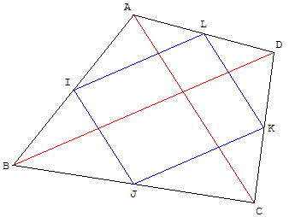
Un quadrilatère étant donné, si l'on joint les milieux des côtés consécutifs, on obtient un parallélogramme.
Ce résultat est valable quel que soit le quadrilatère convexe, concave ou croisé.
Il peut être démontré dès la classe de quatrième grâce au théorème des milieux des côtés d'un triangle.
En corollaire les médianes d'un quadrilatère ont même milieu (étant les diagonales du parallélogramme),
le périmètre du parallélogramme de Varignon est égal à la somme des longueurs des diagonales du quadrilatère,
l'aire du quadrilatère, non croisé, est le double de celle du parallélogramme de Varignon.
Si ABCD est par exemple un quadrilatère non croisé, appliquer le théorème de Varignon aux quadrilatères (croisés) ABDC et ACBD permet d'obtenir deux autres parallélogrammes.

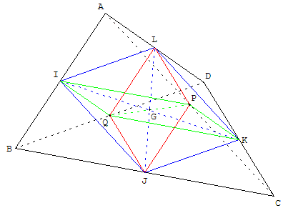
Pour un quadrilatère, les milieux et des côtés, les milieux des deux côtés opposés et des diagonales forment des parallélogrammes.
Ces trois parallélogrammes ont même milieu : le centre de gravité G du quadrilatère.
Les droites qui joignent les milieux des côtés et les milieux des diagonales se coupent en G qui est leur milieu.
Pierre Varignon (1654-1722), ami de Jean Bernouilli est surtout connu pour avoir assis en France les idées de Leibniz sur l'analyse (reprises par De L'Hospital) face à l'opposition de Rolle et aux travaux de Newton.

1. Thalès et parallélogramme
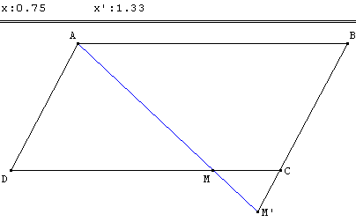
ABCD est un parallélogramme.
M est un point sur la droite (DC) tel que :
$\overset{→}{\text{DM}}$= x$\overset{→}{\text{DC}}$.
M' est le point de la droite (BC) tel que :
$\overset{→}{\text{BM}}'$= $\frac{1}{x}$$\overset{→}{\text{BC}}$.
Montrer que les points A, M et M' sont alignés.

2. Projections orthogonales  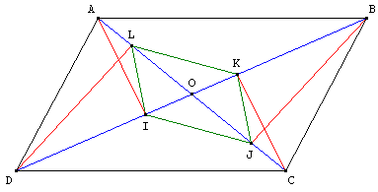  ABCD est un parallélogramme.  I, J, K, L sont les projections orthogonales des sommets sur les diagonales.  Montrer que IJKL est un parallélogramme. | 3. D'un parallélogramme à l'autre  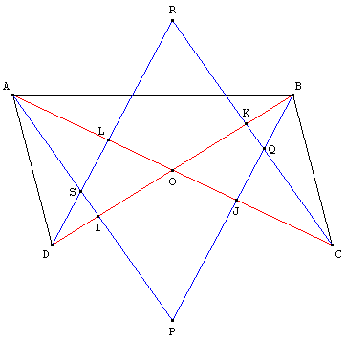  Les points P, Q, R et S sont les points d'intersection des droites perpendiculaires aux diagonales issues des sommets.  Montrer que PQRS est un parallélogramme.  Lorsque ABCD est un rectangle, montrer que PQRS est alors un losange.

4. Translation et alignement
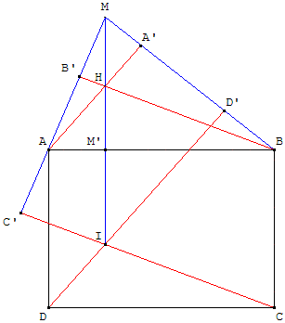
ABCD est un rectangle. M un point du plan.
C' est le projeté orthogonal de C sur (AM),
D' est le projeté orthogonal de D sur (BM),
M' est le projeté orthogonal de M sur (AB).
(BB') et (CC') se coupent en I.
Montrer que les points M, M' et I sont alignés.
Indications :
Dans la translation de vecteur $\overset{→}{\text{CB}}$:
la droite (MM') est globalement invariante,
(CC') a pour image la hauteur issue de B du triangle MAB,
(DD') a pour image la hauteur issue de A du triangle MAB.
Ces trois hauteurs sont concourantes en H, orthocentre de MAB.
L'image réciproque du point H est I, point de concours des trois droites (CC'), (DD') et (MM').
Les points M, M’, H et I sont alignés.

5. Trisection d'un angle droit !
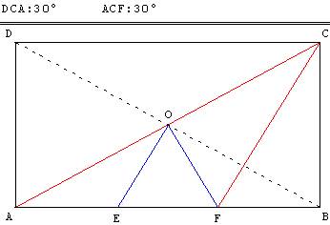
E et F partagent un segment [AB], de longueur 3, en trois unités.
Le point O complète le triangle équilatéral EFO.
C et D sont les deux autres sommets du rectangle ABCD de centre O.
Montrer que les droites (CA) et (CF) sont les trisectrices de l'angle DCB.
AB = BC = 3 et BC = AD = $\sqrt{3}$.
Calculer tan(DCA) et tan(FCB).

6. La bille
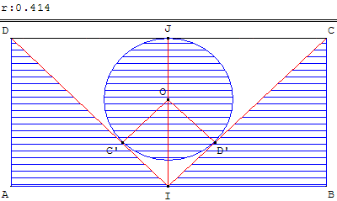
Calculer l'aire de la surface hachurée.
AB = 2, BC = 1.
Le cercle a pour rayon r = $\sqrt{2}$- 1.
L'aire de la surface hachurée est π(3 - 2$\sqrt{2}$) + 1.

7. Parallélogramme et bissectrice
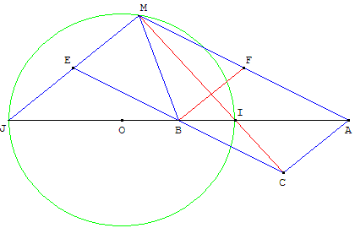
Résoudre par une méthode géométrique, dans R, l'équation $2\left|x−1\right|−\left|x−4\right|$ = 0.
AMEC est un parallélogramme. Une droite (d) passant par A coupe les segments [MC] et [CE] respectivement en I et B, et intercepte la droite (ME) en J.
Sachant que AI = 2 et IB =1, calculer la longueur BJ.
Comme (AM) est parallèle à (BC), les triangles IAM et IBC sont semblables et de rapport de similitude$\frac{1}{2}$. Donc BC = $\frac{\text{AM}}{2}$ = $\frac{\text{CE}}{2}$ et B est le milieu de [EC].
Dans le triangle JAM, EB = AM/2, la droite (BE) parallèle à (AM) est la droite des milieux : B est le milieu de [AJ] et E le milieu de [MJ].
On admettra que les droites (MJ) et (MC) sont perpendiculaires.
Si F est le milieu de [MA], (BF), joignant les milieux des côtés du parallélogramme AMEC, est parallèle à (ME) ; donc perpendiculaire à (MC).
(MC) diagonale du parallélogramme est une médiane du triangle MBF, elle est aussi une médiatrice, d'où MBF admettant (MC) comme axe de symétrie est un triangle isocèle et MB = MF = $\frac{\text{MA}}{2}$.
Comme MA = 2 MB, M est sur (c), cercle d'Apollonius de diamètre [IJ], ensemble des points M tels que $\frac{\text{MA}}{\text{MB}}$. Si M est distinct de I et J, les droites (MI) et (MJ) sont les bissectrices intérieure et extérieure de l'angle AMB.
Sur la droite (d) choisissons le repère (O, B) d'origine O milieu de [IJ]. On a alors les abscisses B(1) et A(4). Un point M de la droite d'abscisse x est tel que MB = $\left|x−1\right|$ et MA = $\left|x−4\right|$.
L'intersection du cercle (c) et de la droite (d) est l'ensemble des points de la droite vérifiant $\frac{\text{MA}}{\text{MB}}=2$. C'est l'ensemble des points {I, J} dont les abscisses vérifient l'équation $2\left|x−1\right|−\left|x−4\right|$ = 0, soit x = 2 ou x = -2. D'où les points d'abscisses I(2) et J(-2).

8. Parallélogramme inscrit
Étant donné deux points A et B et deux droites (d₁) et (d₂) sécantes tracer un parallélogramme ABCD tel que C appartienne à (d₁) et D appartienne à (d₂).
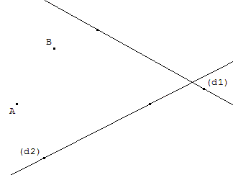 | 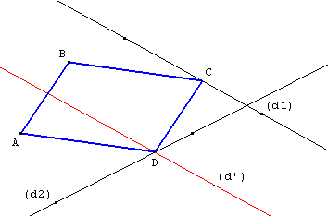
Indications
La translation de vecteur $\overset{→}{\text{BA}}$ transforme la droite (d₁) en (d').
(d₂) et (d') se coupe en D.
La translation de vecteur $\overset{→}{\text{AB}}$ transforme D en C.
Le parallélogramme ABCD est solution.

9. Calculs d'aire dans un rectangle
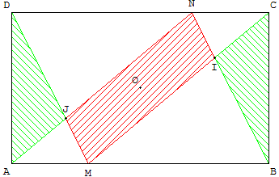
ABCD est un rectangle de centre O.
Sur [AB] et [CD] placer deux points M et N,
tels que AM = CN.
Les deux triangles verts ont la même aire.
L'aire du parallélogramme rouge est égale à celle des deux triangles.

Indications pour la solution
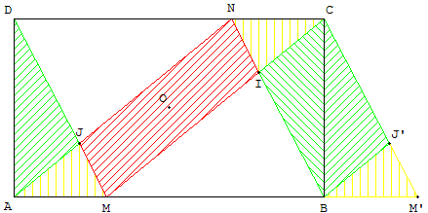
C est l'image de A dans la symétrie de centre O. = - : les points M et N sont symétriques par rapport à O.
Par la symétrie de centre O, la droite (AN) a pour image (CM), (DM) a pour image (BN). Les points d'intersection I et J sont donc symétriques par rapport à O et MINJ est un parallélogramme.
Le triangle CBI est symétrique du triangle ADJ, ils ont même aire.
La translation de vecteur $\overset{→}{\text{AB}}$ transforme M en M’ et J en J’, le triangle ADJ en BCJ’, triangles de même aire.
Par composition de la symétrie et de la translation on montre que BJ’CI est un parallélogramme, d'aire égale à celle des deux triangles.
Par symétries ou translation, les triangles en jaune sont d'aires égales.
Les parallélogrammes NCMA et NCM’B ont même aire égale NC × CB.
En enlevant les triangles jaunes, on voit que les parallélogrammes MINJ et BJ’CI ont même aire.
L'aire du parallélogramme MINJ est égale à celle des deux triangles CBJ’ et DBI, donc celles de ADJ et DBI.

